發行人:陳正智
發行所:華弘資訊科技股份有限公司
發行址:台北市光復南路390號2樓
印刷所:千翔文化事業有限公司
登記證:行政院新聞局局版北市誌字第2210號
郵局登記證：北臺字第6382號
發行日:87年5月1日
國內郵資已付
台北三張犁郵局

許 可 證
北台(免)字第13988號
華弘之友

雜誌
華弘資訊科技股份有限公司 - 製造業專業軟體/顧問 December 1998 Vol.1 , No.8
台北市光復南路390號2樓 http://www.var.com.tw/ Tel：(02)2325-7565 Fax：(02)2325-7564
台中分公司：台中市中港路三段90-6號10樓之1 Tel：(04)463-1675 Fax：(04)463-1692
生產排程 績效分析 物料需求 作業指導書 專案高手 財務會計 現場監控 兩岸三地

中小製造業的ERP – CCM 2000

在生產、資訊技術一日千里的今日世界，順應“以顧客滿意為導向”的服務精神，製造業已然衍生出一個名詞 - ERP(企業資源規劃管理系統)，它漸漸取代了以往久為企業所採用的MRP系統。
除了運用MRP以外，一般企業漸漸著注於以下數點全球性的競爭能力：
產品研發能力 – 漸漸掌握自己核心技術，減少對某些零組件的依賴。
“有限”產能排程 – 擺脫只考慮物料的限制，正視“實際”產能對插單所造成的影響。
跨國界生產、行銷 – 海外工廠即時的生產狀況以及掌握國際採購的即時性。
供應鏈管理 – 讓上下游廠商的生產、供應形成同步化及最佳化。
華弘資訊是國內唯一提供真正地有限產能的系統廠商，其相信目前業界最大的問題不在材料而在產能。因此依製程工時來訂產能才是實際的產能，也才算得出機器的折舊成本。依此製程來備料，才有可能在電腦上看到所有WIP(在製品)的加工中狀態，以及其所持有的半成品。
華弘深知台灣的製造業有9成以上屬於中小企業，因此推出適合本土企業的CCM 2000。CCM 2000同時強調以“產能為導向”的MRP及供應鏈關係。在依據目前工廠內既有的最大產能(機器、操作員、工作日曆)的限制條件下，所輸入的計劃性和客戶訂單，才是最實際的上線(進料)日期，依此所展出的MRP(物料需求)才能符合JIT(及時進料)的效益。CCM 2000提出業界唯一的主、副倉觀念，亦可減少部份剩餘物料散在各處，例如：領一批量的料(如電阻)，剩餘的量還留在某些機台上(如自動插線機)，此機台即為一個可供其他單位使用的副倉，因電腦資料當中可查到剩餘多少電阻可用。
由於Internet(網際網路)的盛行，以往的EDI/EOS已漸漸被其取代了。CCM 2000除了可在Browser(瀏覽器)上看到海外工廠即時的生產/出貨/庫存狀況外，對於採購也利用訂單以e-mail方式傳訂單檔案，再由海外工廠的CCM 2000訂單系統直接讀進。
將供應鏈理念Scope(範圍)本土化，CCM 2000強調上游材料供應廠商和外包商的生產計劃及進度的配合，也提供了一套管理方法。
CCM 2000另外也提供PCS – 專案/研發管理系統，對於已投入或將投入研發團隊的企業，將能夠更
有效地掌控所有研發之進度、成本及品質。

目錄
中小製造業的ERP – CCM 2000 1
訂立實際可行的生產計劃(RCP) 2
客服園地 3
何謂產能導向？ 4
製造業的業務人員心聲 6
華弘之友問卷 7
活動看板 8

CCM 2000整合下的各子系統，從PCS(研發)、SOP(工業工程)、CRP(生管)、MRP(物管)、FAS(會計)、PAA(高階主管)、SFC(廠長)至GF(海外工廠、業務單位)，正符合企業部門間的作業流程關係，同時也涵蓋了和生產有關的所有人員。
華弘資訊從Windows 3.1開始即投入Windows環境的開發，至今5年餘，已發展至Client/Server的架構，除了NT SQL Server之外，目前亦著手移植至Unix平台之Informix及Oracle，預計將會在明年第一季完成。
由於ERP的導入，上線輔導是不可或缺的，華弘備有一套完整輔導客戶上線的服務辦法，也因如此，華弘已擁有近200家的客戶。
華弘本著一貫服務的精神 – 客戶的成功，客戶的滿意，客戶的成長，希望在成長的過程中，亦能同時看到客戶的成功。

訂立實際可行的生產計劃(RCP)

- 能否脫出「看天吃飯式」的生產

冬日的滑雪場、夏日的海濱、山上總是人擁潮擠。尤其一到寒暑假，學生大量蜂擁而來，觀光地更是擠滿了年輕人。接待這些遊客的旅館、小別墅業者就很忙錄了。忙錄之餘，也該把握時機好好撈一筆以提高全年的生意額。

本來，如一整年生意都很平均分配是最好不過的了。可是遊客不來也是毫無辨法的。雖不情願，還是無法避免這種冬眠半年的「看天吃飯或經營」。

實際上，在工廠裡也發生與此類似的情形。本來，製造部門希望能穩定地生產。但顧客對工場的顧望等可是一概不體諒。顧客要求的只是他所要的物品在所定的期限提供所需的數量。而製品中有如冷氣機、電暖器等易受季節響變動的，也有如自行車、書桌等需求量集中於入學季節的。

生產不正常的情形，並非僅年中才有，有時也發生於月中，以月為單位訂定生產計畫，完全按指示採購部門、製造部門以從事生產的工場，往往發生生產集中於月底。

這是由於採買業者或轉承包業者，往往在逼近每月一次的驗收日前才交貨所致。因此，常常造製造現場或事務部門的混亂、招來品質降低或作業指示錯誤等。

那該如何避免此種「看天吃飯式」的生產呢?

- 年度需求與預估計畫

通常，對於有季性變動而在一年中有很大變動性的需求，可採用預估計畫。這是指把顛峰期的需求挪前攤平，在需求較少的時期生產、庫存，以便能應付急增的需求變動，此時由於先行生產的製成品成為庫存，當然相對地也增加了庫存費用。
由於在需求增多的時期，也能以增加外購數量或增加加班時間以增強生產能力，因此在決定先行生產的數量時必須仔細衡量庫存費用及增強生產能力的花費以求得最佳的平衡。
- 可行性生產計畫

對於發生於月中的生產偏差如何應付才好呢!原本，發生月中生產偏差的原因，是由於忽視了工廠生產能力而以月為單位提出生產計畫所致。假定是以週為單位提出生產計畫則生產將分別集中於週未。亦即，生產計畫的製作法細密，對製造或採購等的指示愈仔細周詳，則愈能將生產的散亂予以平準化。
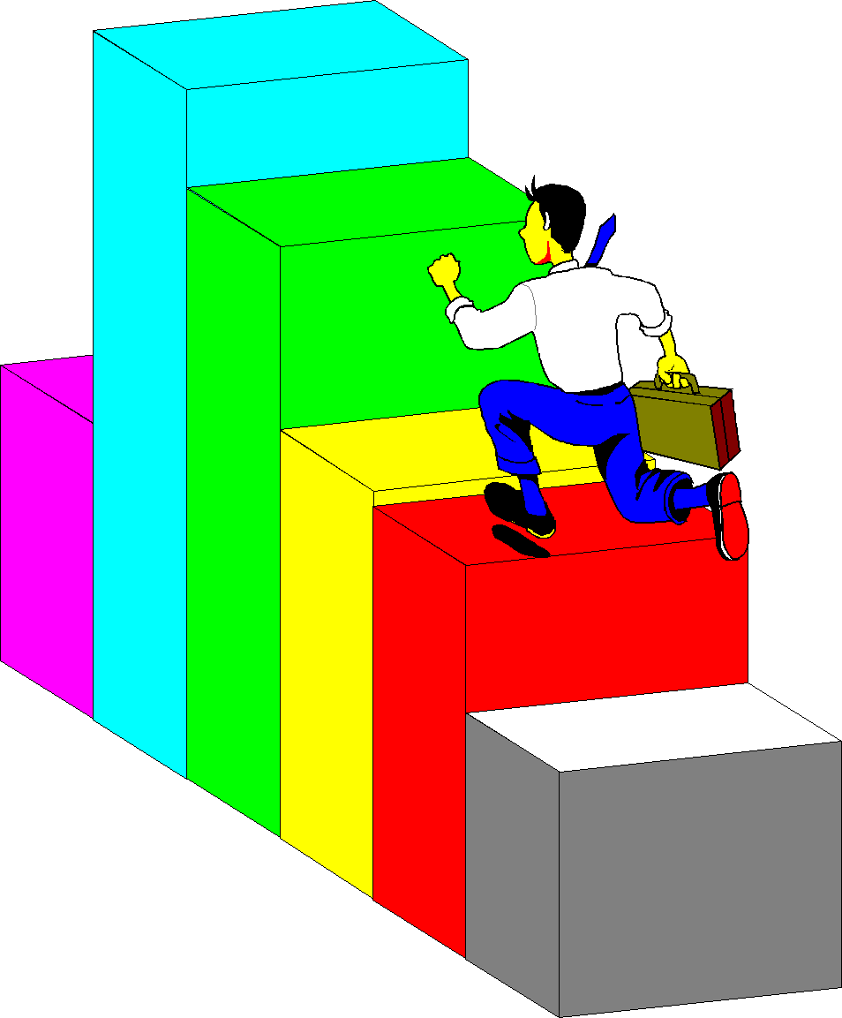

在此將成為問題的是，以月為單位計畫或許不至如此；但若以週為單位計畫則勢必增加計畫負責者的作業量。即使單純的予以考慮，也增加約四倍的作業量。

在現今本來就已急切要求縮短交貨時期時，如果提示給現場的生產計畫有所拖延，往往來不及生產。因此將大量的資料迅速處理，提示給生產現場就很有必要了。當然，那種生產計畫必須掌握工場的生產能力而且具可行性。

因此，該是電腦發揮威力的時候了。使用電腦製作的此種生產計畫，普通稱為RCP(R ought-cut Capacity Planning)，也稱為生產能力計畫。

製品是經由很多工程而製成的，不過，在製作生產計畫時並不須針對每一工程調查其負荷力。在製造流程中，必定有幾個成為生產瓶頸的重要工程。

RCP即僅針對那些重要工程檢查其能力與負荷、判斷生產是否可能。

現在已不再是能依賴經驗和直覺來訂立生產計畫的時代了。因此，朝向積極地進重視計畫的新方法或新觀念而努力是必要的。

華弘客服園地

客服日誌

目前在製造業大多以一些型式的單據來做流程或製程間往來控管的依據，故而單據滿天飛。平均每個公司或工廠的表單或報表不下百來種。然而我們不禁要問，這些表單都是必要的嗎？能不能簡化它或將相類似表單合併成一種型式？最理想的狀況是不必要的表單，我們就很大膽、勇敢的捨棄而不用，因為我們可依據流程的改善來達到相同目的。

日前，參觀某公司發覺該公司以移轉單來控制兩製程間的移轉數量，而前、後製程之交接人員均於該單據上簽名以示負責，但問題出在其所移轉的數量因數量大，一一去清點耗費時間，後來移轉單便流於型式，數量亦有所差異，而其最後存在目的竟是待有問題發生時，可追究出到底誰該負責。試想公司上上下下花了那麼多的心神，大家每日花在簽名的時間一定不少，然而所做出來的僅流型式，那倒還不如不用。另一更明顯的例子就是請購單，一般請購單上列數量與單價，並非請購單位主管所能明瞭的，而讓主管唯一可做的是簽名核准，因為他亦不知道單價應多少才是合理的，對請購單上的數量及單價毫無置喙的餘地，“Signs”是唯一他該做的，而Signs後他又需負責，豈不令人扼腕。

華弘在表單上的看法是“不該有的表單一張也不能多，而該有的表單則一張也不能少”。現在問題就只剩下何者該？何者不該？其實也很簡單，有些作業流程可以透過管理的方式來達成的，這種表單便可省略。就拿上述移轉單的例子來說，華弘的做法是以各生產製程完成該製程之局部或全部的成品或半成品時，都會回報其當天之生產數量，相對地，亦就是說其前製程亦移轉該生產數量到該製程，才會有等量的生產數。所以，我們透過以生產線每日回報各該製程的完成數量，以表示其必由前製程接收到等量之成品或半成品，再以回報的數量計算前製程所使用的原料。如此，每個生產現場工作人員，僅需誠實回報生產數量，便可經由BOM計算出前置製程所需使用到的材料，如此一來，不僅完成各製程之移轉，並可簡化作業流程，省了移轉單據及每個人交件時所需耗時的作業。

另外一個很重要的觀念，往往都要等到錯誤發生時，再來追究責任，就如前述例子，流於型式的移轉單，並不保証所移轉的數量是正確的，接下來，就有某些數量的成品或半成品無緣無故的“失蹤”了，再花費一票的人力來清查到底留在那一製程現場，找得到還好，要是找不到，大家又推說“不知道”。只好從單據簽名來抓大頭。

如此一來，既不能令人心服口服，又影響工作情緒，這種管理方式不是“雙贏”而是“兩敗”。ISO的精神是要先確立各製程工作站的標準作業程序，將各工作站的工作內容標準化後，“確切地”執行，不要為了ISO而ISO，雖仍不免會有錯誤發生，但錯誤的狀況必然降低。有些公司其生產設備會因生產的產品不同而給予不同的參數設定，而QC為人員依據該參數做檢驗。然實際的狀況是QC人員雖依據標準參數做測試，但生產現場人員卻不按標準值設定，而依經驗值，再每次抄寫記錄這些參數給QC參考，而QC人員也沒時間一一測試，僅以標準值測。

如此作業，則導致每批的品質不一，再花費時間去修正調整，試想，僅需現場人員依標準程序作業，確實執行必能降低許多不必要的錯誤。所以，往往不是非得需要很昂貴或功能龐大的軟、硬體，僅需在管理上有“防犯於未然”的觀念，則很多作業都可順利完成。

何謂產能導向？
一、生產排程的不同：

無 限 產 能 | 一般MRP中的排程  8/10 10/1(A)  8/15 10/5(A)  8/20 10/10(A)  10/1 的成品訂單，應於8/10開始製造  10/5 的成品訂單，應於8/15開始製造  10/10 的成品訂單，應於8/20開始製造 | 排程依據：  (1)根據CR值算出生產前置期  (2)依據交貨日期倒推前置時間為備料點
有 限 產 能 | 華弘 CRP中的排程  8/10 10/1(A)  1 2  10/5(A)  8/23  10/10(A)  9/1  10/1 的成品訂單，應於8/10開始製造  10/5 的成品訂單，應於8/23開始製造  10/10 的成品訂單，應於 9/1 開始製造 | 排程依據：  (1)根據產品製程結構、標準工時及使用的設備排程  (2)依據有限資源的原則來作異常調整
唯有以有限產能的生產排程架構，才能排出每個製造步驟的真正開始與結束時間。

二、控管基準不同：
製 令 號 碼 | 一般MRP中的控管方式  8/10 10/1 A  10/1交貨的A成品訂單，8/10為全部材料的備料點。  依MPS的大排程，模擬期間的用料量太早備料會產生庫存，太晚備料會來不及生產。
9/  9/  9/  8/  8/  1  2  3  4  5  6  7 | 華弘CRP中的控管方式  8/10 10/1 A  依CRP的細排程，準確的排出每一製程的上線時間點！  物控人員依正確時間請購與備料，符合JIT的精神，降低庫存壓力！
唯有以製程為控管基準，才能達到『依製程備料』的目標，確實降低庫存！
三、用料計算不同：
B2  ：  半成品階  B3  B1  A成品階  B  O  M | 一般MRP中的料表  以有原材料的半成品，納入BOM的有限階層中，再算出半成品的物料表！
產 品 結 構  A成品階  B2  ：  半成品階  ：  製程階  B3  B1 | 華弘MRP中的料表  將有材料的半成品及無材料的製程（如：設計、測試、搬運、加工項目…等）都納入產品的結構中，為無限階的製程與物料表！
唯有華弘的製造業軟體，除了能夠解決有物料的半成品問題外，連無物料的加工過程問題，也能夠一併解決，如此才能夠真正解決製造業的核心問題，並減少物料需求的計算時間！

四、產能導向的效益：
部 門 | 作 用 | 效 益
業 務 | 排程模擬 出貨計劃 | 減少產銷協調會議時間
製 造 | 製程管制 生產計劃 | 無需移轉單
物 控 | 物料模擬 A級材料  製程備料 物料需求 | 預先整備  降低庫存
IE | 標準工時 生產線平衡 | 平衡模擬
生 管 | 資源有限 生產排程 | 人員、設備外包調度易
MIS | 製程編號 無限階BOM | 展物料快
廠 長 | 可用工時 剩餘產能 | 分析、改善
企業主 | 統計報表 績效分析 | 決策判定

五、華弘軟體的設計動機：
階段 | 產品項目 | 控管內容
產品研發 | PCS專案高手 | 時間、預算、成果、績效
生產前置 | SOP作業指導書 | 製程 工作站/製程  工作內容/工作站  工時/工作內容
生產製造 | CRP生產排程 | 產能、生產/出貨計劃
生產製造 | MRP物料需求 | 進/銷/存、BOM、ECN
生產製造 | SFC現場監控 | 品質、機台、條碼、看板
生產管理 | PAA績效分析 | 達成率、稼動率、效率、不良/停機原因分析排行榜
生產管理 | FAS財務會計 | 應收/應付、票據、總帳……
附加價值 | GF模擬工廠 | 兩岸三地、EDI
附加價值 | Internet、Unix、Fax server……

帥呆了！終於可以不用開產銷協調會了
– 製造業的業務人員心聲！

身為業務人員總能在第一時間與客戶接觸，從客戶的談話
中了解到對於有限產能的需要，但於現實面，所尋找的軟體都
是無限產能，有限產能變成是一種期望值，是一種放在心中的
夢想，以排生產計劃的人員，即生管來說，業務人員不知道工
廠內設備產能有多大，是否已在生產其他訂單，這些業務人員
並不知道，他們所關心的是能不能在交貨日前，如期交貨，而
在產能有限的情況下，要滿足所有訂單是不可能的，更何況還
有插單等的異常情形發生，這時就需要好的工具來作為產能的
掌控。
而華弘給客戶的建議 – 有限產能應該是這樣的：在接到業務訂單後，要先排生產計劃，由電腦算出每個製程(製作步驟)的上線及完成時間，然後再通知物控物料需求，讓物控能依製程備料，作到JIT。如此一來，在接到業務方面訂單的同時，可以透過電腦模擬在短時間內排出「出貨計劃表」，依照有限產能算出來的結果，得知那些訂單可以如期交貨，而那些訂單延遲到那一天才能交貨(因為用到相同的設備)，正確的提供訊息給業務人員作判斷。如此雙方都能在第一時間滿足需求，共同為公司的營業目標努力。

意見/報名回函
FAX：(02)2325-7564

✰  是的!我希望收到/繼續收到華弘之友   否,請以後不要再寄給我了 |  好東西與好朋友分享  請寄給我的同行/朋友  公司名稱：_____________________  電話：____________ 傳真：____________  姓名：_____________ 部門：____________  職稱：______________  地址：_______________________________  請寄給我的同事  姓名：______________ 職稱：____________  姓名：______________ 職稱：____________
• 地址(請附上名片,或以大寫字體書寫)
❑ 先生  女士
姓名 ____________________________
公司名稱 _________________________
部門 ____________ 職稱 ___________
地址 ____________________________
電話 ____________ 傳真 ___________
電子郵件 _________________________
 您任職公司的主要產品是什麼? (請一項)  電子裝配 射出成型  半導體 汽機車零組件  機械加工 模具設計  其他_______ , 產品別?_________ |  市場調查:  (1)目前是否有使用MRP系統?   否  是,使用系統為______________  - 對於公元2000年(Y2K)的問題?   很重視  還好  不重視 根本不了解  (3)大陸是否有工廠?  是  否
 您任職公司員工人數 (請一項)  1-20人 101-1000人  21-100人 1001人以上 |  平常如何取得教育訓練課程資訊，來源:   傳真 雜誌  月刊  經濟日報   工商時報 其他 _______________
 您對以下那些報導有興趣：  請和我聯絡
專案管理 作業指導書 生產排程 物料需求 財務會計 績效分析 現場監控 兩岸三地
 對於華弘之友,您的建議：

 我要參與的活動：
日期：_____________________ 活動名稱：_______________________________________

日期：_____________________ 活動名稱：_______________________________________

- 請您填寫完畢後,傳真至華弘資訊,謝謝!! 華弘之友十二月號
活動看板

八十七年十二月
課程/研討會 | 日期 | 時間 | 地點 | 費用
CCM 2000  製造業-產能導向新紀元研討會 | 12/17(四) | 13:30~16:30 | 台中新生研訓中心 – 費耶廳 | 免費
CCM 2000  製造業-產能導向新紀元研討會 | 12/22(二) | 13:30~16:30 | 新竹高速電腦中心 – 多媒體簡報室 | 免費
CCM 2000  製造業-產能導向新紀元研討會 | 12/23(三) | 13:30~16:30 | 台北國際會議中心 - 103會議室 | 免費

CCM 2000
製造業MRP II－產能導向新紀元

您還再找一套能同時解決公元2000年問題、能解決您插單及庫存積壓的MRPII軟體及擺脫DOS的無效率環境的軟體嗎？您應該來參加華弘所舉辦的CCM 2000 - 產能導向新紀元全省巡迴研討會，我們將現場展示我們如何解決製造業最棘手的以下問題，而且我們保証，沒有第二家廠商能做得到。

解決公元2000年的問題
可由生產製令計算出每張製令的實際加工成本
與物料成本
可以在計算物料需求時反映工廠實際設備(有
限產能)的排程系統。
能真正解決物料需求中、設計變更和舊料用完
的實際狀況。
擁有無限階數的BOM系統。
可以扣除在製品(WIP)的物控系統。
可以依據現場回報，並可做出所有針對生產績
效的高階主管資訊系統(EIS)
以製程及半成品為排程基準的「生產排程進度
管理系統」，可真正做到JIT達成零庫存目標。
以圖形顯示生產進度(計劃和實際過程)，一目
了然。
能真正面對生管在瞬息萬變的異常狀況中，迅
速解決的電腦系統。
網際模擬工廠，可允許公司內部業務員透過內
部網路或兩岸三地或國外客戶透過 Internet
下訂單，立刻模擬出出貨計劃，並得知即時的
生產進度。
「作業指導書系統」，可做生產線平衡、產品
設計變更之版本控制，合乎ISO 9000規定之
第三階文件。
 …….

註：

新竹國家高速電腦中心- 新竹市科學工業園區研發六路七號
台中新生研訓中心 - 台中市忠明路200號6樓
台北國際會議中心 – 台北市信義路五段1號

